Группа 1-5 БФ
МДК 01.01 Основы технологии сварки и сварочного оборудования – 2 часа
Власова Н.А.
Тема урока: Практическая работа № 2
Задание к уроку: Оформить практическую работу № 1. Сдать до 30.03.2020 в электронном виде либо фото в VK. Ссылка https://vk.com/id308588669

1.2 Практическая работа № 2 Снятие внешней характеристики сварочного выпрямителя.
Тема: Снятие внешней характеристики сварочного выпрямителя.
Цель работы: закрепление теоретических знаний о принципах работы и устройстве сварочных трансформаторов.
Оборудование: Методическое пособие к практической работе; учебное пособие по электросварочным работам.
Порядок выполнения работы:
1. Ознакомиться с приведенными ниже краткими теоретическими сведениями.
2. Составить отчет.
3. Ответить на контрольныевопросы.
1. Краткие теоретические сведения
Сварочный выпрямитель – это аппарат, преобразующий переменный ток сети в постоянный ток для сварки.
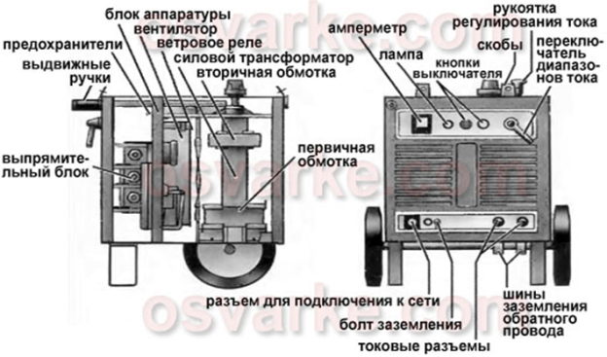
Рисунок. Устройство сварочного выпрямителя (с трансформатором с подвижными обмотками)
Сварочный выпрямитель для дуговой сварки, как правило, состоит из силового трансформатора, выпрямительного блока, пускорегулирующей, измерительной и защитной аппаратуры.

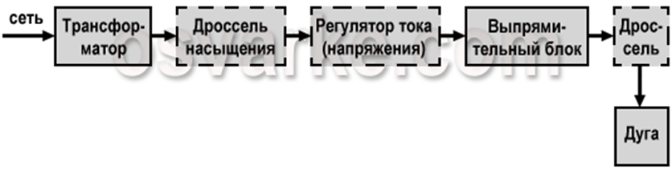
Рисунок. Типовая функциональная блок-схема выпрямителя для сварки плавящимся электродом
Силовой трансформатор преобразует энергию силовой сети в энергию, необходимую для сварки, а также согласует значения напряжений сети с выходным напряжением. В однопостовых выпрямителях используют преимущественно трехфазные трансформаторы, поскольку однофазные одно- и двухполупериодные схемы выпрямления приводят к существенным пульсациям выходного напряжения, которые ухудшают качество сварных соединений.
Регуляторы тока (или регуляторы напряжения) используются для формирования жесткой или падающей внешней характеристики. Они позволяют установить режим сварки и соответствующее значение сварочного тока.
Выпрямительный блок в основном собирают по трехфазной мостовой схеме, реже – по однофазной мостовой двухполупериодного выпрямления. При трехфазной мостовой схеме обеспечивается более равномерная загрузка трехфазной силовой сети и достигаются высокие технико-экономические показатели. В качестве полупроводников применяются селеновые или кремниевые вентили.
Виды сварочных выпрямителей
В зависимости от конструкции силовой части сварочные выпрямители подразделяют на следующие виды:
• регулируемые трансформатором;
• с дросселем насыщения;
• тиристорные;
• с транзисторным регулятором;
• инверторные.
Сварочные выпрямители также классифицируют по типу формируемых вольт-амперных характеристик.
При механизированной сварке под флюсом или в защитном газе в сварочных аппаратах с саморегулированием дуги используют однопостовые выпрямители с жесткими внешними характеристиками. Обычно в таких выпрямителях применяется трансформатор с нормальным магнитным рассеянием. Возможные способы регулирования сварочного напряжения:
• витковое регулирование – в сварочном выпрямителе с трансформатором с секционированными обмотками;
• магнитное регулирование – в выпрямителе с трансформатором с магнитной коммутацией или дросселем насыщения;
• фазовое регулирование – в тиристорном выпрямителе;
• импульсное регулирование – широтное, частотное и амплитудное регулирование в выпрямителе с транзисторным регулятором и инверторном выпрямителе.
Наиболее известные выпрямители с жесткими (естественно пологопадающими) внешними характеристиками для механизированной дуговой сварки:
• серий ВС (ВС-200, ВС-300, ВС-400, ВС-500, ВС-600, ВС-632), ВДГ (ВДГ-301, ВДГ-302, ВДГ-303, ВДГ-603) и ВСЖ (ВСЖ-303);
• а также сварочные выпрямители ВС-1000 и ВС-1000-2 для механизированной сварки в аргоне, гелии, углекислом газе, под флюсом.
При ручной дуговой сварке применяют выпрямители с падающими внешними характеристиками. В конструкциях российских аппаратов используют следующие способы формирования характеристик:
• повышение сопротивления трансформатора – в сварочном выпрямителе с трансформатором с подвижными обмотками, с магнитным шунтом либо с разнесенными обмотками;
• применение обратной связи по току – в тиристорном, транзисторном или инверторном выпрямителях.
Наиболее распространенные выпрямители для ручной дуговой сварки: серии ВД (ВД-101, ВД-102, ВД-201, ВД-301, ВД-302, ВД-303, ВД-306, ВД-401), типов ВСС-120-4, ВСС-300-3, а также аппараты ВД-502 и ВКС-500, предназначенные для автоматической сварки под флюсом.
Весьма популярны и универсальные сварочные выпрямители, формирующие как падающие, так и жесткие характеристики. Наиболее известные типы:
• серии ВСК (ВСК-150, ВСК-300, ВСК-500) для ручной дуговой сварки покрытыми электродами, полуавтоматической и автоматической сварки в защитных газах;
• серий ВСУ (ВСУ-300, ВСУ-500) и ВДУ (ВДУ-504, ВДУ-305, ВДУ-1201, ВДУ-1601) для ручной сварки покрытыми электродами, механизированной сварки плавящейся электродной проволокой под флюсом, в защитных газах, порошковой проволокой.
Сварочные выпрямители с крутопадающими характеристиками и регулируемые трансформатором
Силовая часть выпрямителя состоит из трансформатора и выпрямительного блока с силовыми диодами.
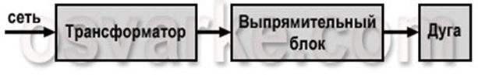
Рисунок. Функциональная блок-схема сварочного выпрямителя с крутопадающими характеристиками, регулируемого трансформатором
В таких выпрямителях обычно используются трехфазные трансформаторы с увеличенным магнитным рассеянием – с подвижными обмотками или магнитными шунтами.
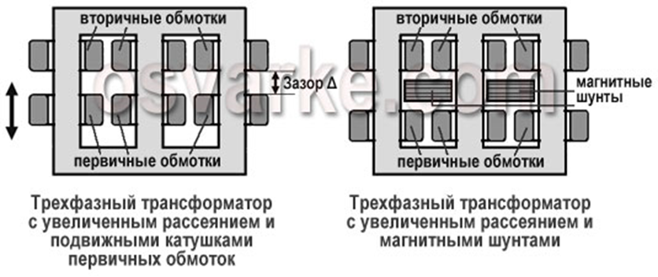
Рисунок. Трехфазные трансформаторы с подвижными обмотками и магнитными шунтами
Режимы сварки регулируются комбинированно: ступенчато за счет переключения обмоток трансформатора со «звезды» на «треугольник» и плавно, например, в результате изменения зазора между обмотками трансформатора.
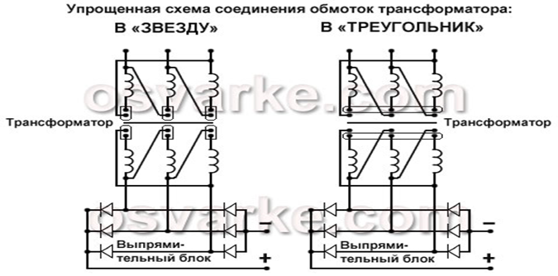
Рисунок. Упрощенные схемы соединения обмоток трансформатора в сварочном выпрямителе – в «звезду» и в «треугольник».
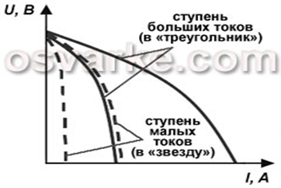
Рисунок. Вольт-амперные характеристики сварочных выпрямителей типа ВД
Плавное регулирование в пределах каждой ступени выполняется трехфазным симметричным дросселем насыщения, выполненным на шести попарно объединенных ленточных сердечниках. Первая ступень регулирования напряжения соответствует соединению фаз первичной обмотки «треугольником» с применением отводов, вторая ступень регулирования – соединению фаз обмоток «треугольником» без отводов, третья ступень регулирования – соединению фаз обмоток с применением отводов «звездой».
Выпрямительный блок имеет трехфазную мостовую схему с неуправляемыми вентилями.
2. Содержание отчета:
1. Описание принципа работы сварочного тиристорного выпрямителя и особенностей его конструкции.
2. Разработка перечня основных конструктивных узлов сварочного тиристорного выпрямителя.
3. Разработка конструктивной схемы сварочного тиристорного выпрямителя.
4. Разработка схемы выпрямления сварочного тиристорного выпрямителя.

3. Контрольные вопросы:
1. Описание принципов регулирования режимов.
2. Плавное и ступенчатое регулирование режимов сварки.
3. От чего зависит напряжение холостого хода и почему.

